INSTITUTO TECNOLÓGICO DE CHETUMAL
Ingeniería en sistemas computacionales

Principios Eléctricos y Aplicaciones Digitales

Reporte de practica
Practica con sensor de sonido

Estudiantes:
Martin Avila Asaf Ariel
Canté Gonzáles Jesús Santiago
Góngora May Ivan Antonio
García Ibarra Abraham Iván
López pech David Adrián

ISIC I4A

Docente: Miam López Diego Aurelio

Cd. Chetumal, Q. Roo; 27 de mayo del 2026.
Tabla de contenido
Introducción 3
Objetivos 3
Objetivos específicos 3
Materiales utilizados y métodos 3
Código Utilizado 4
Resultados obtenidos 6
Conclusión 6
Anexos 7

Introducción
El Arduino es una plataforma de hardware y software de código abierto ampliamente en el ámbito educativo y profesional para desarrollo de proyecto y practicas mediante la electrónica e interacción. En esta práctica se utilizó una placa de Arduino junto con censor de proximidad, ya que, es importante saber el comportamiento que surge al momento de la practica por que nos ayuda a entender de mejor manera como este compuesto.

Objetivos
La presente práctica tiene como propósito utilizar un sensor de proximidad con la placa Arduino. Los sensores de proximidad son dispositivos electrónicos capaces de detectar la presencia de un objeto cercano sin necesidad de contacto físico. Existen diferentes tecnologías para este fin, siendo las más comunes las basadas en ultrasonido (HC-SR04).
El objetivo principal de esta práctica es poder implementar y comprender el funcionamiento del sensor ultrasónico para medir las distancias en centímetros utilizando Arduino Uno, analizando el principio de operaciones basando en la velocidad del sonido.

Objetivos específicos
Realizar la conexión de manera correcta de:
- Verificar que todas las conexiones estén de manera correcta como la del sensor HC-SR04 con el Arduino y de igual forma con la protoboard.
- Verificar la precisión del sensor comparado distancias reales con las medidas obtenidas
- Convertir el tiempo de eco recibido a una distancia en centímetros mediante la formula correspondiente.

Materiales utilizados y métodos
Para la elaboración de la práctica del sensor de movimiento mediante el ultrasonido (HC-SR04), se utilizaron las siguientes materias:
- Un Arduino Uno
- Un Sensor HC-SR04
- Una protoboard
- Seis cables jumper (los cuales dos sirvieron de puente)
- Cable USB
Para poder realizar la practica de la mejor manera y de forma segura se realizaron los siguientes pasos:
- Lo primero que se realizo fue el puenteo conectando así los primero dos cabes con el Arduino, uno que pasa la corriente positiva (v 3.3) y el otro que pasa con la corriente negativa (GND) en la protoboard
- Posteriormente, se conecto el pin TRIG del sensor al pin digital 9 del Arduino e igual el pin digital 10 con el pin ECHO del sensor.
- Por último, se conectó el pin GND del sensor en el lado negativo de la protoboard (GND) y el pin VCC del sensor con el lado positivo de la protoboard.
En el apartado del código se realizó una configuración en la función stup() dando asi que el pin 9 (TRIG) como salida y el pin 10 (ECHO) como entrada, además de iniciar la comunicación serial a 9600 baudios para visualizar los resultados.
En la función loop() se siguió el siguiente proceso en cada iteración:
- Enviar un pulso LOW de 2 µs al TRIG para limpiar cualquier señal previa.
- Enviar un pulso HIGH de 10 µs al TRIG para activar el sensor.
- Leer el tiempo de respuesta del pin ECHO con pulseIn() con un timeout de 30,000 µs.
- Si el tiempo es 0, mostrar mensaje de 'fuera de rango'. Si es válido, calcular y mostrar la distancia.
Esperar 1 segundo antes de la siguiente medición.

Código Utilizado
A continuación, se presenta el código implementado en el Arduino en la práctica.
const int trigPin = 9;
const int echoPin = 10;
void setup() {
pinMode(trigPin, OUTPUT); // TRIG como salida
pinMode(echoPin, INPUT); // ECHO como entrada
Serial.begin(9600); // Comunicación serial
}
void loop() {
unsigned long tiempo_us;
float distancia_cm;
// Limpiar señal del TRIG
digitalWrite(trigPin, LOW);
delayMicroseconds(2);
// Enviar pulso de 10 µs
digitalWrite(trigPin, HIGH);
delayMicroseconds(10);
digitalWrite(trigPin, LOW);
// Leer tiempo de eco (timeout: 30,000 µs)
tiempo_us = pulseIn(echoPin, HIGH, 30000);
if (tiempo_us == 0) {
Serial.println('Fuera de rango o sin eco');
} else {
// Fórmula: distancia = tiempo × velocidad / 2
distancia_cm = tiempo_us * 0.0343 / 2.0;
Serial.print('Distancia: ');
Serial.print(distancia_cm);
Serial.println(' cm');
}
delay(1000); // Esperar 1 segundo

Resultados obtenidos
Durante la practica se realizaron diferentes pruebas como método de comprobación, colocando así una mano como punto de partida para poder distribuir las distancias del sensor y comprobando las medidas obtenidas con los resultados dados en por el programa del Arduino mediante la computadora. Como se muestra en el anexo A y B.

Conclusión
La práctica se llevó a cabo de manera exitosa, cumpliendo con todos los objetivos planteados. Se logró implementar y comprender el funcionamiento del sensor ultrasónico HC-SR04 para medir distancias en tiempo real utilizando Arduino UNO.
Este tipo de sensor tiene múltiples aplicaciones en el mundo real, como sistemas de estacionamiento asistido en automóviles, robots de navegación autónoma que evitan obstáculos, medidores de nivel de líquidos en tanques y sistemas de alarma por proximidad, lo que demuestra su gran utilidad en proyectos de electrónica y automatización.

Anexos
Anexo A
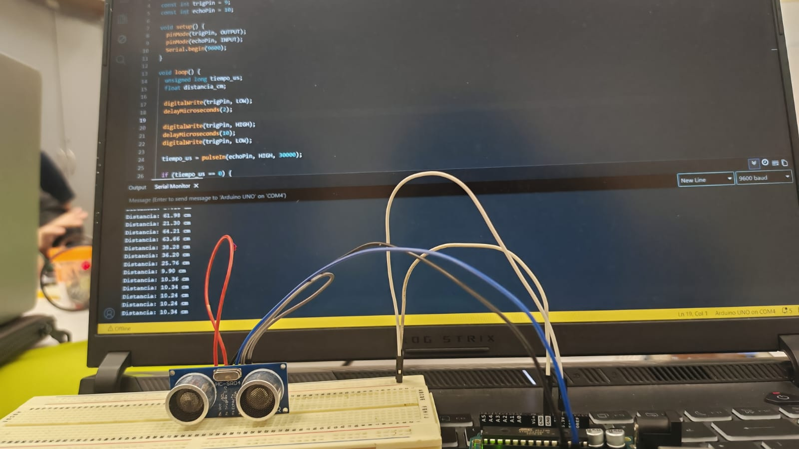
Anexo B
